**Style blad**

**Blue Easy**

H1 gebruikt voor de titel Blue Easy

H2 gebruik ik voor

Frame 

Seriuous 

COFFEE 

**Achtergronden die ik heb gebruikt:**

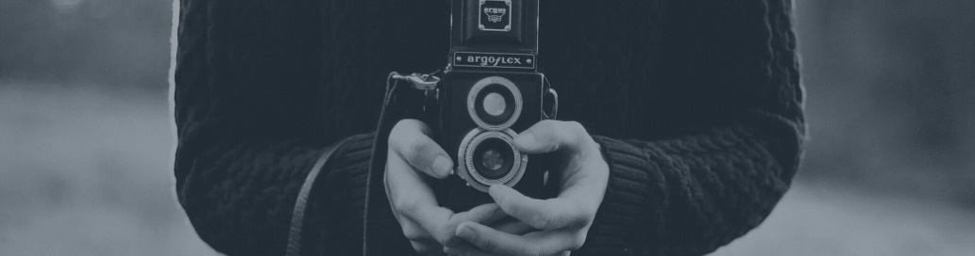

Deze foto gebruik je bij main

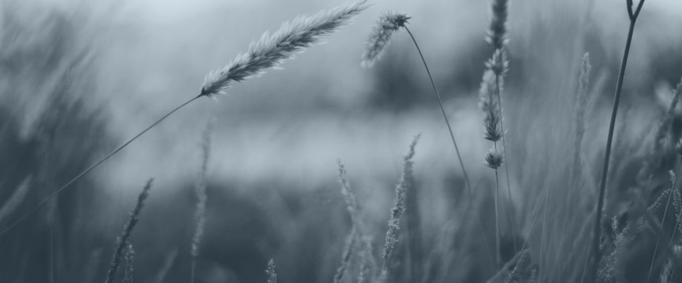

Deze foto gebruik je bij je voorpagina

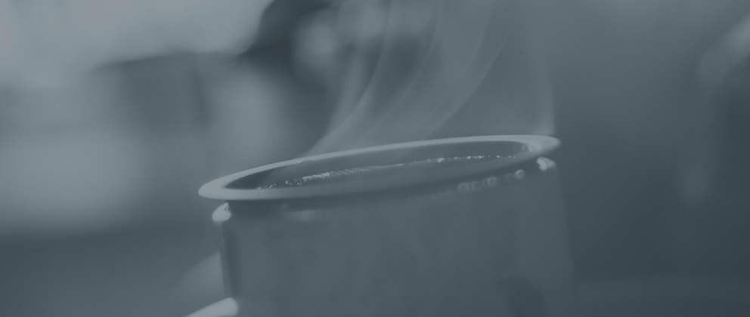

Deze foto gebruik je bij footer

Achtergrond kleur:

